МУНИЦИПАЛЬНОЕ БЮДЖЕТНОЕ ДОШКОЛЬНОЕ ОБРАЗОВАТЕЛЬНОЕ УЧРЕЖДЕНИЕ ДЕТСКИЙ САД №26
МУНИЦИПАЛЬНОГО ОБРАЗОВАНИЯ КАНЕВСКОЙ РАЙОН

познавательно-исследовательский проект
"КОМНАТНЫЕ РАСТЕНИЯ - НАШИ ДРУЗЬЯ"

воспитателя МБДОУ детский сад №26
Лысогорской Ирины Алексеевны

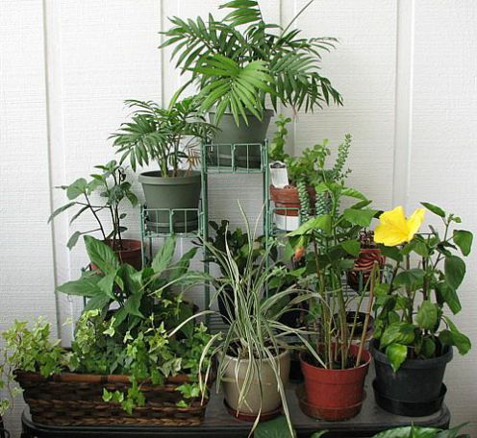

станица Челбасская
2013 год
Тема проекта: "Комнатные растения - наши друзья".
Тип проекта: познавательно-исследовательский, краткосрочный
(2-3 дня), групповой.
Участники проекта: Воспитатель, дети.
Образовательные области: Коммуникативная, продуктивная и познавательная деятельность.
Актуальность:
Экологическая направленность проекта обусловлена тем, что в начале года во 2 младшей группе проводился анализ познавательного развития дошкольников, который показал, что дети имеют ограниченные знания в сфере общения с природой. А ведь экологическое образование должно начинаться с объектов ближайшего окружения, с которыми ребенок сталкивается в повседневной жизни.
В качестве объекта исследования выбраны комнатные растения, что обусловлено рядом причин.
1. Комнатные растения окружают нас постоянно, однако дети, как правило, почти не обращают на них внимание.
2. Комнатные растения – прекрасный объект экологических наблюдений.
3. С комнатными растениями ребенку проще общаться «на равных», чем с небольшими (травянистыми) растениями, легче представить его своим другом.
Цель: Развивать интерес к развитию и росту комнатных растений, наблюдательность и любознательность, наглядно-действенное мышление.
Задачи:
1. Закрепить знания детей о комнатных растениях (3-4 комнатных растений).
2. Учить сравнивать растения, находить сходство и различия во внешних признаках различных комнатных растений.
1
3. Дать представления о размножении комнатных растений; учить последовательности во время посадки.
4. Развивать интерес к развитию и росту растений, любознательность и наблюдательность.
Этапы проекта: Ознакомительный, решение задач, практический, работа детей в уголке природы.
Ожидаемые результаты:
1. Расширение знаний по экологической культуре воспитанников.
2. Развитие у детей устойчивого интереса к представителям растительного мира – комнатным растениям.
3. Развитие исследовательской деятельности дошкольников в ходе совместной практической деятельности с воспитателем.
План поэтапных мероприятий.
1. Подготовительный этап.
Формирование целей и задач проекта.
Подготовка необходимого материала и оборудования.
Создание условий для развития любознательности и наблюдательности.
Вхождение в игровую ситуацию.
2. Основной этап.
Оформление экологического уголка в групповой комнате.
Подбор необходимого дидактического материала, с учетом возрастных особенностей детей.
Организация совместной деятельности воспитателя и детей.
Оформление стенда творческими работами детей.
Дать детям элементарные представления о комнатных растениях; научить сравнивать, находить сходство и различия во внешних признаках на примере 3-4 растений.
3. Заключительный этап.
Презентация проекта "Комнатные растения - наши друзья".
Младший дошкольный возраст 3-4 года.
План-конспект занятия.
2
Приветствие.
Беседа.
Рассматривание картинок, фотографий.
Просмотр слайдов.
Дидактическая игра «Что растениям необходимо для роста».
Посадка семян с помощью воспитателя.
Психогимнастика «Я растение».
Звучание детских песенок.
Работа в экологическом уголке.
Ход проекта.
Вхождение в игровую ситуацию: Приветствие «Солнечные лучики» (сплочение группы).
Воспитатель:
Первый лучик, нежный лучик,
Заглянул он к нам в оконце
И принес в своих ладошках
Теплоту, частицу солнца.
Воспитатель и дети протягивают вперед руки и соединяют их вместе, как лучи солнца. Воспитатель предлагает детям почувствовать себя теплым солнечным лучом, поделиться теплом с друзьями.
1 этап проекта – ознакомительный.
Воспитатель предлагает детям рассмотреть фотографии (слайды) комнаты без комнатных растений и с комнатными растениями. Спрашивает детей, какая фотография им больше нравится. Почему?
Детям нравится фотография с комнатными растениями, потому что комната с ними выглядит красивее.
Воспитатель:
-Как хорошо, что вам понравилась именно та комната, где много красивых растений.
- А вы видели такие растения живут у нас в группе? (Видели).
3
- А вы видели такие же растения на улице? (Нет).
Воспитатель:
Правильно, ребята. Такие растения живут только в помещении, в детском саду или дома, поэтому их и называют комнатными растениями.

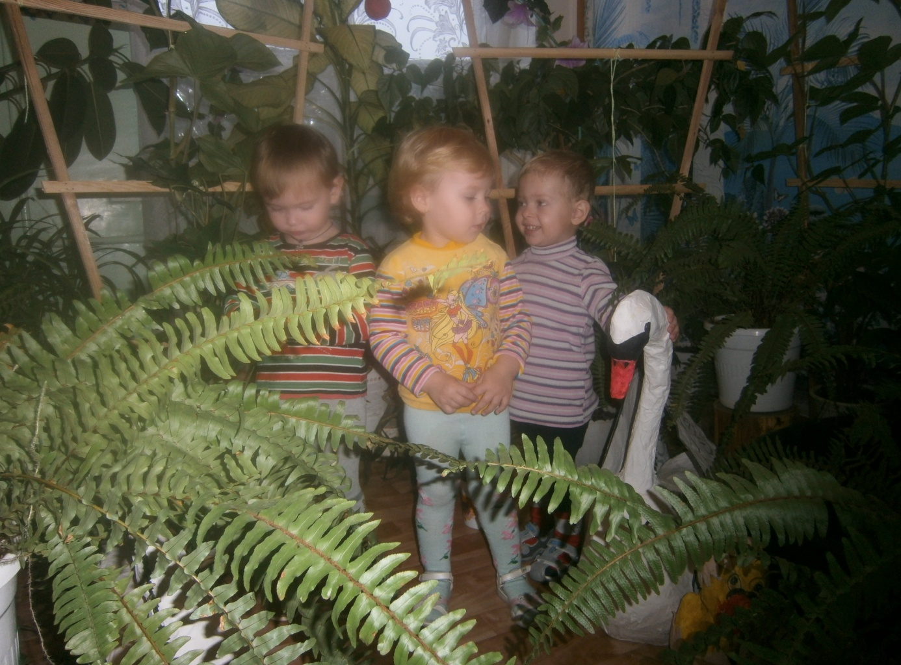
2 этап проекта – решение задач.
Воспитатель:
Ребята, найдите в нашей группе такие же растения как на фотографии (слайде). Дети находят растения.
- Вы знаете, как называются эти растения? (Декабрист – цветет зимой в декабре; фиалка – фиолетовый цвет; огонек – его цветы похожи на маленькие огоньки).
Воспитатель предлагает детям по очереди показать комнатные растения, которые они знают и назвать их.
Воспитатель:
- А теперь я вам покажу растение, которое вы не знаете.
4
Это бегония крапчатая.
Бегония, потому что ее стволы очень длинные, как будто они торопятся расти, бегут. А почему крапчатая?
Дети: Потому что у нее на листьях есть белые крапинки.
Воспитатель:
- Ребята, вам все растения нравятся? (Да).
- Но все равно, какое-то растение, я знаю вам нравится больше всех. Подойдите к тому растению, которое вам нравится больше всех. Дети выбирают растение, подходят к нему.
- Спросите у своего любимого растения шепотом, чтобы только оно услышало, хорошо ли ему живется в нашей группе?
Дети разговаривают с растениями.
- Что ответили вам ваши растения? Нравится им у нас жить? (Да, им нравится жить у нас в группе).
- А почему им нравится жить у нас? (Потому что мы ухаживаем за ними: рыхлим землю, поливаем, вытираем пыль с листьев).
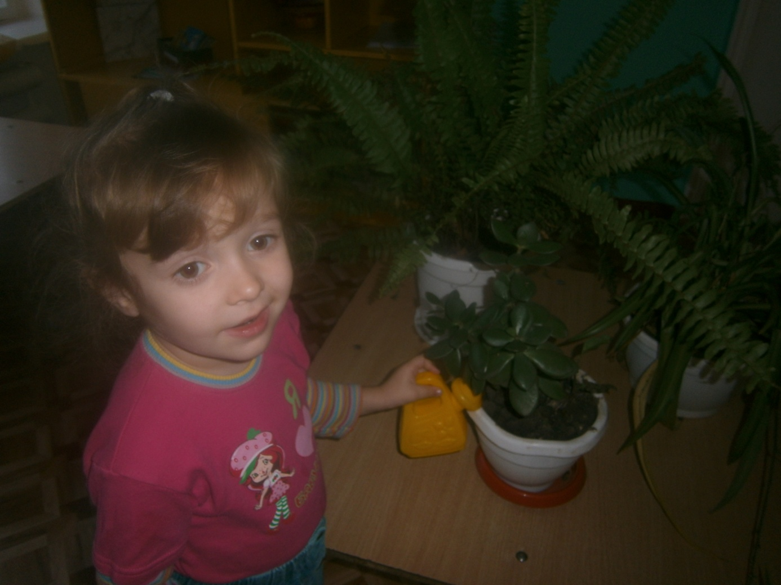
5
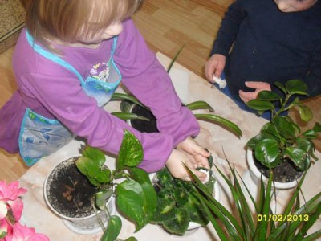
Дидактическая игра «Что растениям необходимо для роста» (расположить карточки по порядку).
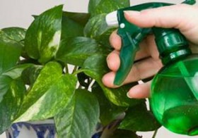

6
«Цветы на клумбе»
Воспитатель:
- Правильно, ребята. Лейкой мы поливаем растения. Без солнечного света и тепла растения не растут. Растениям нужна земля. Растениям нужен воздух. И обязательно им нужна наша забота и нежность.
Воспитатель обращает внимание детей на картинки новых растений (роза, лилия, астра). Выясняет, где растут такие растения (На клумбе, на участке детского сада, около дома).
- Эти растения растут на улице, они не растут дома. Воспитатель называет цветы, которые растут на клумбе.
- Чем похожи комнатные растения и цветы с клумбы? Что у них одинаковое? (Стебли, листья, цветы).
- Чем они отличаются? (Одни растут дома, другие на улице, цвет и размер листьев, окраска и форма цветов, время цветения).
Воспитатель показывает детям семена, спрашивает: «Вы знаете что это?».
- Это семена. Это семена цветов, которые называются «астры». Показывает фото или иллюстрацию с цветами.
- Представляете, как будет красиво на нашем участке, когда зацветут астры. Но чтобы эти семена проросли, выросли, зацвели, нам надо очень много потрудиться.
3 этап – практический.
Посадка семян астры с помощью воспитателя, поливка.
Знакомство с черенками (отростками) комнатных растений, посадка бегонии крапчатой.
Знакомство со схемой посадки цветов на клумбе: вскопать землю, разрыхлить – сделать бороздки – полить – посадить семена – засыпать землей – полить бороздки водой.
Психогимнастика «Я растение» (дети закрывают глаза):
- Представьте, что вы маленькие растения. Вас посадили в теплую, богатую витаминами землю. Вы еще маленькие ростки, совсем слабые и хрупкие, беззащитные.
7
Но вот чьи-то добрые руки поливают вас, рыхлят землю, чтобы корни ваши дышали. Вы начинаете расти. Ваши лепестки подросли, стебель становится крепким. Вы тянетесь к свету. Как вам хорошо и на подоконнике и на клумбе с другими красивыми цветами.
- Откройте глаза. Вам понравилось быть растениями? А почему? (За ними хорошо ухаживают, рыхлят землю, поливают).
- Тоже самое чувствуют наши растения на подоконнике и на клумбе. Мы будем каждый день ухаживать за нашими цветами, им будет очень приятно жить в нашей группе. Мы будем у них спрашивать: «Хорошо ли вы себя чувствуете?».
- А теперь давайте внимательно посмотрим, все ли у нас в порядке в уголке, где живут наши комнатные растения. Может быть, какое-то растение надо полить или подрыхлить?
4 этап – работа детей в уголке природы.
Работа детей в уголке природы под руководством воспитателя. Звучат детские песенки.

8
